Act 3 : Les peuplements du passé
La terre s’est formée il y a 4600 Ma, les premiers êtres vivants connus étaient des cyanobactéries apparues à -3500Ma. Les premiers « vrais animaux datent du Cambrien :

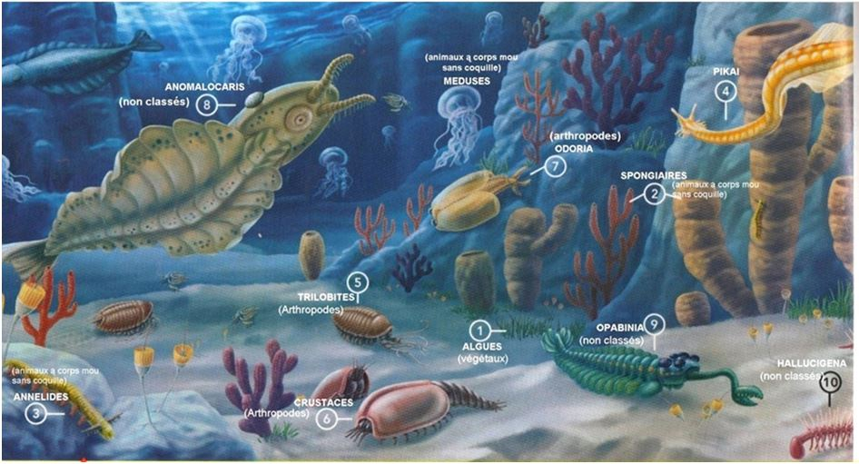
Reconstitution d’une mer du Cambrien (-540 Ma) :
a –Comment peut-on connaître les peuplements du passé ?
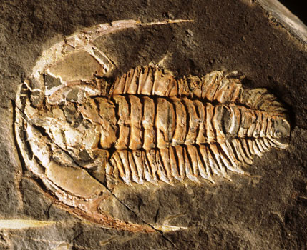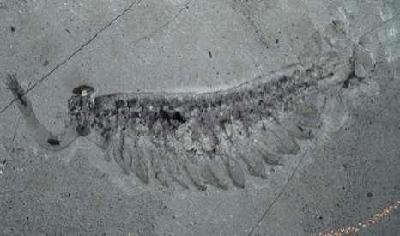
Grâce aux fossiles retrouvés dans les roches anciennes, nous pouvons décrire les êtres vivants du passé, dater leur période de vie.
b-Cite des groupes encore présents actuellement (exemple : crustacés)
c-Pourquoi ne peut-on pas classer Opabinia et Anomalocaris ?
Bilan : les premiers animaux étaient très simples, des invertébrés de petite taille vivant en milieu marin peu profond. Certains groupes sont encore présents actuellement (méduses, éponges, coraux, crustacés…), d’autres n’existent plus.

La faune marine du crétacé (-100Ma) :
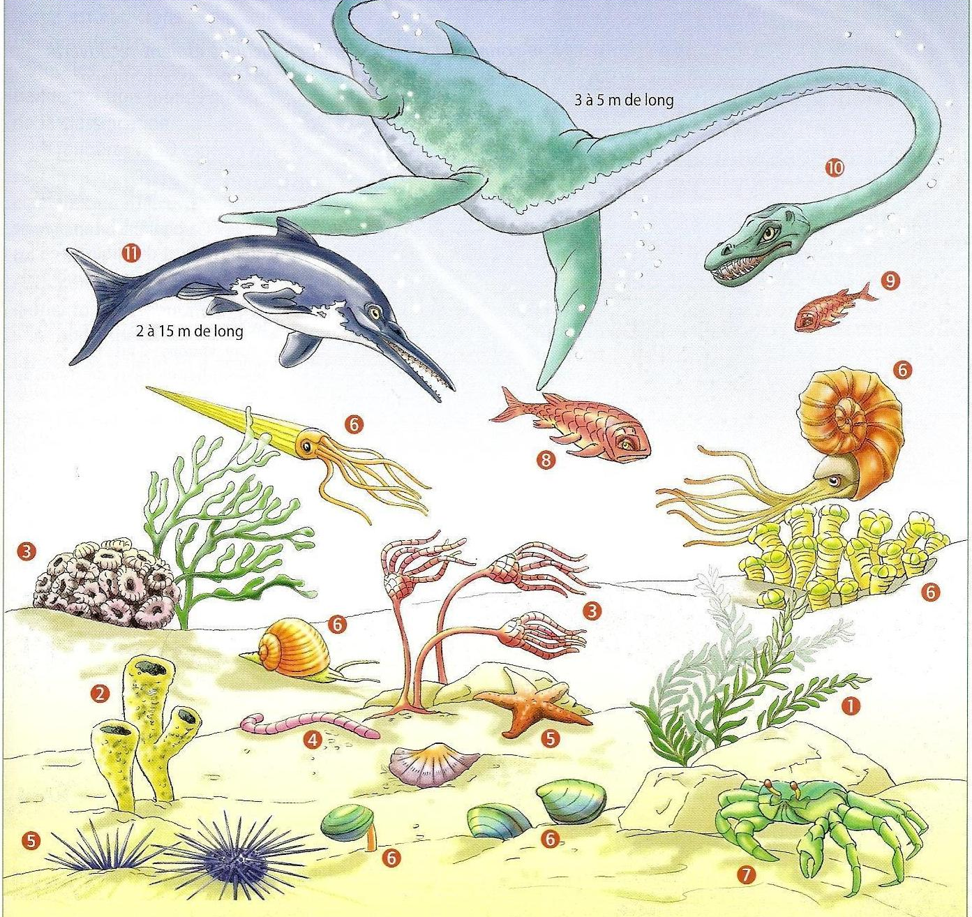
- Quels nouveaux groupes sont apparus ?
Bilan : Au Crétacé (-100Ma), des animaux plus gros sont apparus (à squelette) : poissons, dinosaures, mammifères… : ils ont conquis le milieu terrestre (où le dioxygène et l’ozone sont apparus), les plantes à fleurs apparaissent.

Notion de temps à l’échelle géologique
L’histoire de la Terre a été découpée en trois ères et en périodes, l’homme n’est apparu que très récemment au cours de la dernière période.
- Comment nomme-t-on la première ère ? à quelles dates correspond-elle ?
- Cite des animaux qui y vivaient.
- A quelle période et quelle ère ont vécu les dinosaures, cotoyaient-ils des hommes ? (justifie).
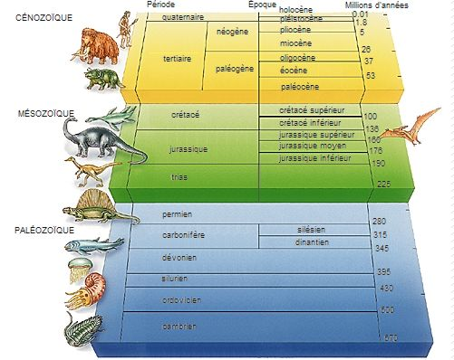

Histoire récente de l’homme
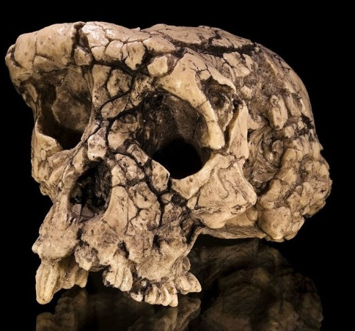
L'apparition de notre espèce, Homo sapiens, il y a 200 000 ans environ. D’autres humanités ont existé avant lui : ex : Neandertal (il y a 500 000 ans).
L'apparition des primates du genre Homo, il y a 7 millions d'années (Tumaï est le plus ancien fossile possédant des caractères de pré-humain).
Reconstitution de Tumai :
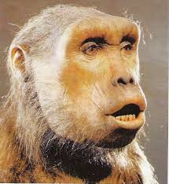 L’homme de Néandertal :

Bilan : Au cours du temps, la biodiversité a changé sur notre planète, s’est adaptée aux nouvelles conditions du milieu (climat, évènements géologiques).
Certains groupes ont disparu, d’autres sont apparus et ont évolué.
Ces changements s’effectuent sur de très longues périodes (millions d’années).
L’humain n’est apparu que depuis peu sur Terre et est fragile car il n’en existe qu’une seule espèce.

